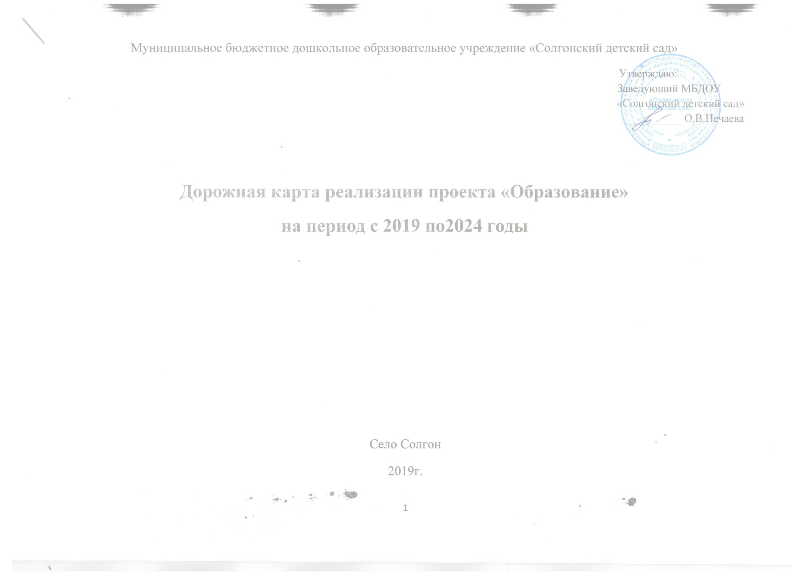Пояснительная записка
Указом Президента РФ № 204 от 7 мая 2018 года «О национальных целях и стратегических задачах развития Российской Федерации на период до 2024 года» Правительству РФ было поручено при разработке национального проекта в сфере образования исходить из необходимости обеспечить к 2024 году:
- Достижение следующих целей и целевых показателей:
- воспитание гармонично развитой и социально ответственной личности на основе духовно-нравственных ценностей народов Российской Федерации, исторических и национально-культурных традиций;
2.Решение следующих задач:
- внедрение на первом уровне образования новых методов обучения и воспитания, образовательных технологий, обеспечивающих освоение воспитанниками базовых навыков и умений, повышение их мотивации к обучению и вовлеченности в образовательный процесс;
- формирование эффективной системы выявления, поддержки и развития способностей и талантов у детей;
- создание условий для раннего развития детей в возрасте до трех лет, реализация программы психолого-педагогической, методической и консультативной помощи родителям детей, получающих дошкольное образование в семье;
- создание современной и безопасной цифровой образовательной среды, обеспечивающей высокое качество и доступность образования в дошкольной образовательной организации;
- внедрение национальной системы профессионального роста педагогических работников, охватывающей не менее 50 процентов воспитателей общеобразовательной организаций;
- модернизация профессионального образования, в том числе посредством внедрения адаптивных, практико-ориентированных и других образовательных программ;

- Участие в профессиональных конкурсах в целях предоставления педагогам возможностей для профессионального и карьерного роста;
- создание условий для развития наставничества, поддержки инициатив и проектов.
С целью реализации целевых установок национального проекта «Образования» в МБДОУ «Солгонский детский сад», определения профессиональных ориентиров развития педагогов дошкольной организации, обеспечения условий, соответствия условий реализации ФГОС разработана Дорожная карта реализации национального проекта «Развития образования до 2024 года».

- Перечень необходимых мероприятий по реализации национального проекта развития образования

Проекты (программы) |  | Целевые программы, отдельные мероприятия
Федеральные проекты | Цель | Наименование  КЦП | Исполнители | Цели | задачи | Сроки (этапы)
ФП «Учитель будущего» | Внедрение национальной системы учительского роста | Повышение квалификации  ККИПК и ППРО | РМО воспитателей, педагогичес-  кий коллектив | Включение новой системы педагогических должностей в организационную структуру ДОУ | Разработка нормативной базы для обеспечения новых педагогических должностей. Разработка нормативной базы для проведения и сопровождения квалификационных испытаний для педагогов, претендующих на должности «тьютер».  Научно-методическое сопровождение процедуры аттестации на новые должности | 2020-2021  2021-2023  2022-2024
ФП «Молодые профессио-  налы» | Модернизация профессиональ-ного образования | Повышение квалификации  ККИПК и ППРО | РМО воспитателей, педагогичес-  кий коллектив, методический совет ДОО | Корпоратив-ная поддержка молодых специалистов (наставничество) | Привлечь к реализации муниципальной программы «Наставник 2.0» педагогов ДОУ высшей и первой квалификационной категории. Обеспечить систему мероприятий для поддержки молодых специалистов. Обеспечить нормативное сопровождение наставничества в ДОУ, в том числе стимулирования. Обеспечить нормативное сопровождение прохождение производственной практики студентов педагогических вузов и колледжа | 2019-2020  2019-2024  2019  2019
ФП «Успех каждого ребенка» | Формирование эффективной системы выявления, поддержки и развития способностей и талантов у детей. | Программа «Одаренные дети», участие детей в творческих и интеллектуальных конкурсах | Заведующий, Старший воспитатель,  Педагоги | Создание условий для выявления, поддержки и развития способностей воспитанников ДОУ | Разработать содержание программы «Одаренные дети»  Обновить пакет диагностик, обеспечивающих выявление одаренности воспитанников.  Обновить содержание программ духовно-нравственного воспитания, воспитания и социализации. Разработать систему мероприятий, обеспечивающих реализацию способностей воспитанников. | 2019-2020  2020  2019-2020  2019-2022
ФП «Поддержка семей, имеющих детей» | Реализация программы психолого-педагогической, методической и консультатив-ной помощи семьям | Программа «Школа молодого родителя» | РМО воспитателей, консультатив-ный пункт | Обеспечение взаимодейст-вия с семьей. Повышение педагогичес-кой компетентности родителей | Разработать систему мероприятий для обеспечения повышения педагогической компетентности родителей. Обеспечить повышение квалификации педагогов для работы с родителями в данном направлении | 2019-2020  2019-2022
ФП «Цифровая образовате -  льная среда» | Создание к 2024 году современной и безопасной образовательной среды, обеспечиваю-щей высокое качество и доступность образования. | Программа «Цифровая образовательная среда» - участие | Педагоги | Создание доступной образователь-ной среды | Модернизировать (приобрести компьютеры, доски) для каждой группы. Обеспечить качество интернеттрафика  Модернизировать систему работы консультативной службы по средствам сайта. службы Обеспечить электронный документооборот. | 2020-2024  2019-2020  2019  2020  2020-2023
ФП «Социаль-на я активность» | Создание для развития наставничества, поддержки инициатив и проектов, | Программа «Наставничество» | Педагоги и коллектив | Создание системы наставничест-ва для сопровожде-ния воспитанников и их родителей (законных представите-лей) | Обеспечить повышение квалификации педагогов для реализации программ наставничества детей и родителей. Разработать программу наставничества ДОУ  Обеспечить обновление содержания программы  воспитания и образования для внедрения | 2020-2021  2020-2021  2021-2022

- Основные требования к работам

Работа | Сроки выполнения | Критерии выполнения
Диагностика | 1-3 месяца | охват объектов исследования более 70% - валидность используемых методик  - конкретность полученного описания, выявленных проблем  - открытость результатов | Сентябрь – ноябрь 2019
Программа повышения квалификации | 1-3 месяца | - соответствие целям и задачам учреждения  -охват 100% педагогического коллектива  -динамичность, подвижность  - адресность | В течение года 2019-2020
Корректировка действующего документа, нормативного акта | 1-6 месяцев | - соответствие документа выдвинутым требованиям, целям и задачам программы  - выполняемость  – открытость | Апрель- май 2020
Комплексно-целевая программа | 1 год | - соответствие содержания программы федеральным программам  - наличие инструментов реализации  - наличие инструментов  контроля реализации  -коллективность разработки  - открытость содержания для участников образовательного процесса | Комплексно-целевая программа, обеспечивающая решение определенной проблемы (комплекса проблем)
Учебный план | 1-3 месяца | - соответствие целям и задачам проекта Образование  - насыщенность  - разнообразие  - развивающий характер  -реализация образовательных запросов участников образовательных отношений | Учебный план

- Карта работ на 2019- 2020 учебный год

Работа. Содержание деятельности | Мероприятие | Продукт | Исполнители/  исполнитель | сроки
Диагностика уровня профессиональной компетентности педагогов | Анкетирование Тестирование | Перечень профессиональных затруднений Свод-анализ ситуации План преодоления затруднений | Старший воспитатель,  Методический совет | Сентябрь – ноябрь 2019
Разработка программы повышения квалификации | Тематический методический совет | Программа повышения квалификации, информационная «Карта педагог» | Старший воспитатель,  Методический совет | Сентябрь 2019
Корректировка системы | Тематический педагогический совет | Критерии и показатели реализации проекта «Образование» Оценочные листы для оценки, самооценки и взаимооценки | Старший воспитатель,  Методический совет  ПС | Декабрь 2019
Разработка учебного плана на 2019-2020 учебный год | ПС  РМО | Учебный план деятельности, включающий курсы направленные на повышение мотивации к обучению | Старший воспитатель,  Методический совет  ПС | Сентябрь 2019
Повышение квалификации педагогов для работы с родителям | Педагогические чтения | Методические рекомендации, алгоритмы для работы | Старший воспитатель,  Методический совет  ПС | В течение года 2019- 2020
Изучение результатов реализации проекта «Наставник 2.0» | Методический совет | Отчет о работе педагогов-наставников в 2018-2019 у.г.  Отчет о работе в проекте молодых специалистов в 20182019 у.г. | Старший воспитатель,  Воспитатели - наставники | Май 2020
Обновление диагностического пакета для выявления одаренных детей | Мониторинговые исследования | Отчет ППС о проведенном мониторинге Банк данных «Результативность внеучебной  деятельности воспитанников» Перечень диагностик с описанием процедур проведения | Старший воспитатель,  Методический совет  ПС | Декабрь 2019
Разработка проекта программы «Родительский открытый университет» | Деловая игра с привлечением членов совета старшеклассников и родительской общественности Опрос родителей | Проект программы родительский университет Перечень образовательных запросов родителей | Старший воспитатель,  Методический совет  ПС | Октябрь 2019

- Риски реализации проекта

Риски | Компенсации
- Корректировка нормативного сопровождения реализации проекта, отсутствие нормативных актов на уровне муниципалитета, региона, федерации | Оперативные изменения в соответствии с законодательством
2. Сопротивление педагогического коллектива реализуемым изменениям | Вовлечение педагогов в разработку концептуальных документов Делегирование ответственности педагогам Стимулирование, моральное и материальное, активных участников реализации проекта
3.Сопротивление родительской общественности реализуемым изменениям | Информационная открытость проекта Привлечение родителей к планированию и реализации отдельных мероприятий

Исполнитель (старший воспитатель) Е.М. Аникина

